向着基督長進，連於元首基督
以弗所4:14-16
薛伯讚牧師
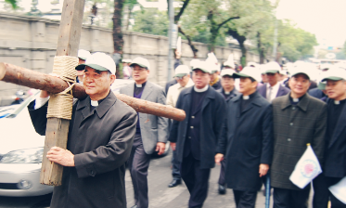
今年2月22日我與總幹事林芳仲牧師參加高俊明牧師的告別式於海埔教會。當我得知高牧師生前已為自己的告別式訂了題目，就是「得勝的十字架」，我相當感動。因為我真確了解，高牧師是一位一生背負十字架，忠心跟隨基督的人，再沒有其它。

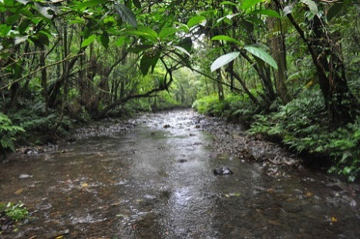
想一想，我們一生都在追求什麼？跟隨誰？如果只為求成功、名利、權勢，我們在世間行走，就會像河中的一枝小草，我們不是在行走，而是隨波逐流。

保羅在以弗所4:15說，當在「各方面向著基督長進，連於元首基督」，為什麼？保羅在其書信中經常提到基督徒生命的長進，他要他的會友長進，邁向成熟，不要停留在小孩階段，這是正確的。在耶穌的比喻中，其實也有這個長進的觀念，如芥菜種的比喻。問題是，我們不能只求快速、只求結果，卻沒有連於元首基督，那麼這一切就是隨波逐流，沒有真正的根基，到後來一切都是空的。

不用懷疑，50年前在美國就有「教會增長」(Church Growth)學派，專門在做此一方面的研究，當然，這學派的主張並不是都錯，這當中很多理論類似現代管理學，是「目標」導向的。

不過，這學派發展至今似乎已漸走偏，特別是在講求「快速」、「效率」這方面，有些教會以為走靈恩、推動小組教會、實施三福訓練、帶敬拜讚美等，教會就會快速成長，否則教會就無望了。這就像古典的愛情故事，男、女兩人相愛、結婚，從此就會過着快樂幸福的日子一般的夢幻。

保羅就曾處理過那些急於想讓某些事更壯觀、可見的事。如歌羅西2:18-19說，「不要讓人藉著故作謙虛和敬拜天使奪去你們的獎賞。這等人拘泥在所見過的幻象，隨著自己的慾望無故地自高自大，不緊隨元首；其實，由於他全身藉著關節筋絡才得到滋養，互相聯絡，靠上帝所賜的成長而成長」。

同樣的，在哥林多教會也有一些人特別強調各種的屬靈恩賜，如講舌語。保羅回答他們，我們都是共屬一個身體―基督的身體，各肢體不能說我比其他人強，其實最大的恩賜是愛(參林前12-13章)。

保羅同時代的那些教師們，在爭議的事上有一共同點：他們都指向基督以外的事，他們認為只有基督是不夠的，他們需要更多、更大的屬靈恩賜、權能、異象，以及一些更特別或額外的虔誠表現。他們不是反基督，他們承認基督是主，但是他們認為這樣的認知是不夠的。這些現象正如保羅說，乃是「中了人的詭計和欺騙的法術，被一切邪說之風搖動，飄來飄去」(4:14b)，保羅提醒，「我們不再作小孩子」。
這就是保羅為什麼會強調在基督裡長進，連於元首基督的原因。

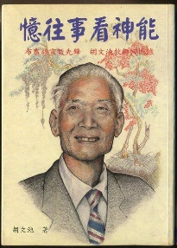
讓我與大家分享一位好牧者―胡文池的生命故事。我們都知道故文池與駱先春都是孫雅各牧師的優秀高材生。胡文池牧師體形較瘦小。他一生相當隨和、自在(如照片) 。2010年8月20日胡文池牧師以101高齡於台東關山自宅過世。9月11日的告別式由鄭仰恩牧師講道。他以「擁有寶貝的瓦器」(林後4:1-12)為題紀念胡文池牧師。

鄭牧師見證說：確實，胡文池牧師知道自己是瓦器，是脆弱易碎的，不能靠自己做什麼。然而，他擁有屬靈的寶物，也就是基督，是福音的光，因此他擁有莫大的能力。他自己告白：「我身瘦、腳長，是上帝要我在山上奔跑傳福音。我未曾頭痛，是因上帝要我完成聖經翻譯的艱難工作」。他真的是「擁有寶貝的瓦器」，是依賴上帝恩典生活的人，他是一個連結於基督的好牧者。

回頭再看看北部教會的創始者馬偕博士，他在1872年來到淡水，他是一個牧師，為福音的緣故，他成為一個到處給人拔牙的密醫。另一位南部教會的創始者馬雅各牧師，他在1865年來到台南，他是一位醫生，卻到處設立教會，也從事牧師的工作。他們一生都連結於基督、跟隨基督，不為自己的利益來活的人。

台灣基督長老教會164年來一直持守這樣的信念，樂意在有需要的地方就往哪裡去，在那裡設立教會，服務人群。在台灣只有台灣基督長老教會，在全國各地方無論山上海邊、城市鄉下，就像7-11便利商店一樣，都有教會。我們不為建立超級大教會，只因我們連結於基督，一起背十字架來造福我們的鄉土。

願上帝賜福我們台灣基督長老教會，賜福普世眾教會，讓我們一切所為都連結於元首基督，榮耀上帝的名。

